Информация Отделения КГБУ «Приморский центр занятости
населения» в городе Спасск-Дальний о работе
с безработными гражданами городского округа Спасск - Дальний
с 23.01.2017 года по30.01.2017 года
За прошедшую неделю в Отделение КГБУ «Приморский центр занятости населения» в городе Спасск-Дальний обратились в поисках работы 33человека, проживающие на территории ГО Спасск-Дальний.
Всего с начала 2017 года обратились в поисках работы 206 человек, проживающие в городе и районе.
На 30января 2017 года зарегистрировано932безработных гражданина, в том числе по городу – 488человек, инвалидов – 39 человек (7,9%). Численность граждан, длительное время не работающих – 178человек (36,4%).
Уровень регистрируемой безработицы составляет по городу 2,1% (по сравнению с прошлой неделей изменений нет).
Всего по центру занятости 2,4%(по сравнению спрошлой неделейизменений нет), по Приморскому краю 1,5%.
Экономически активное население по городу составляет 22753 человека.
Наличие вакансий
В банке данных 450вакансий, из них по городскому округу Спасск-Дальний 135 вакансия(19 единиц для врачей), в том числе:
За прошедшую неделю по городскому округу заявлено25вакансий от 12предприятийпо вакансиям:старший воспитатель детского сада, воспитатель детского сада, рабочий по комплексному обслуживанию и ремонту зданий, экономист, зубной врач, медицинская сестра, начальник отделения, младший инспектор.
Вакансии по общественным работам: горничная, машинист (кочегар) котельной, юрист, бухгалтер;
Вакансии по ИРС:
ООО «Торговый дом Вэктор» - 1 вакансии по специальностям: переводчик;
ООО «Восточные поля» - 8 вакансий по специальности: техник по наладке и испытаниям.
В информационных залах 1 и 2-го этажа Отделения в информационно-поисковой системе «Консультант» (самостоятельный поиск вакансий) с начала года гражданами были просмотрены 332 вакансии, в том числе за прошедшую неделю – 93 вакансии.
Трудоустройство
С начала 2017 года всего трудоустроены73 человека, в том числе по городскому округу 48человек.
За прошедшую неделю трудоустроено 11 человек.
Общественные работы
С начала 2017 года было заключено 4 договора по организации общественных работ, согласно которым на временные работы в ООО ЦРБ “ПРОФИ” трудоустроен 1 человек.
Профессиональное обучение
Сформирован перечень профессий, по которым планируется профессиональное обучение и дополнительное профессиональное образование безработных граждан в 2017 году, включая обучение в другой местности.
Безработные граждане будут направлены на профессиональное обучение после проведения закупки образовательных услуг в соответствии с Федеральным законом № 44-ФЗ от 05.04.2013 «О контрактной системе в сфере закупок товаров, работ, услуг для обеспечения государственных и муниципальных нужд».
Профориентационная работа
Наименование | Всего  (человек) | В том числе жителей города
Получили услуги по профессиональной ориентации, психологической поддержке, социальной адаптации, всего граждан: в том числе профориентация учащейся молодежи, осужденных и других категорий граждан (дни профориентации, лекции, беседы) | 192 | 109
Государственные услуги гражданам, относящихся к категории сирот: (профориентация-2; соц.адаптация-1, психологическая поддержка-5) | 8 | 2

Психологическая поддержка безработных граждан
В Отделении КГБУ «Приморский центр занятости населения» в городе Спасск – Дальний 24 января 2017 года проводился групповой семинар - тренинг «Технология карьеры» для безработной молодежи.
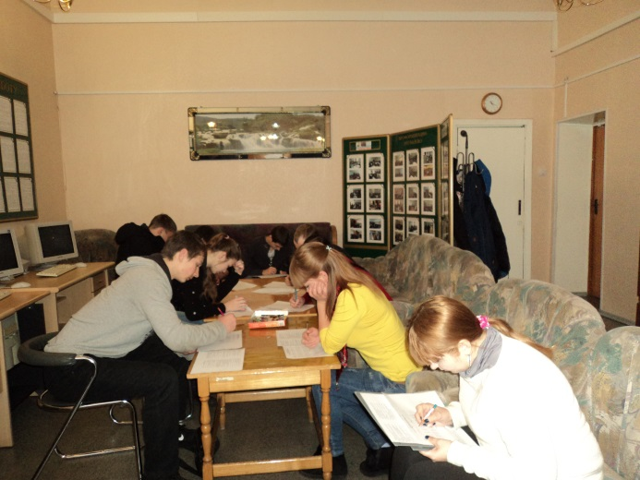
. В тренинге участвовали 14 чел., в том числе 7 женщин, 7 жителей сельской местности, 5сирот.
Семинар - тренинг «Технология карьеры» проводился с целью оказания безработной молодежи помощи в выборе профессии и построении карьеры, формирования личностных качеств, необходимых для успешной самореализации, для оказания им
психологической поддержки.
Участники тренинга протестировали свои социально-психологические установки в мотивационно - потребностной сфере, обсудили возможности достижения успехов в труде, в профессиональной деятельности, получили рекомендации специалиста.
Высвобождение
За прошедшую неделюв центр занятости населения в поисках работыграждане, уволенные в связи с высвобождением, не обращались.
Всего с начала 2017 года в центр занятости населения были предоставлены списки на высвобождение работников по причине сокращения численности или штата работников организации, ликвидации организации от 3 предприятий, учреждений, организаций на 9 человек.
Списки на высвобождение работников от организаций, учреждений, предприятий по городскому округу Спасск-Дальний за текущую неделю поступили
МУП города Спасск-Дальний “МРЭУ № 2 мк.им.С.Лазо” – 2 человека.
Неформальная занятость
В текущем периоде 2017 года проанкетированы 39человек, в том числе 25 жителей ГО Спасск-Дальний. Поступили сигналы о фактах неформальной занятости на 6 организаций и индивидуальных предпринимателя, в том числе 5 по Городскому округу Спасск-Дальний.
Трудоустроено в рамках проводимой работы по легализации трудовых отношений 69 человек.
Работа по выявлению фактов неформальной занятости продолжается.
Привлечение иностранной рабочей силы
С начала года положительное заключение Департамента труда и социального развития Приморского края на привлечение иностранных работников получили следующие предприятия:
- ООО «Форест-Стар» на 42 человека с 31.12.2016г.- 30.12.2017г по специальностям: станочник деревообрабатывающих иструментов.
Получение пособия обманным путем
За период с 01.01.2017 года по 23.01.2017 года выявлен1человек, получившийпособие по безработице обманным путем. Сумма незаконно полученного пособия составила: 172 рубля 34 копейки.
Незаконно полученное пособие возвратил 1 человек на сумму 172 рубля 34 копейки.

Начальник отделения Л.И. Шпанко

